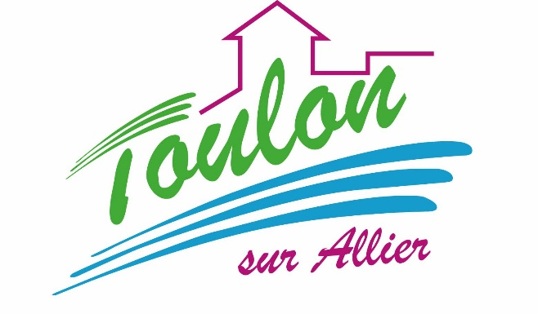
Cantine scolaire
Menu Mixé

Semaine du 22 au 26 Mai 2017


Lundi 22 Mai 2017
Purée d’endives
Jambon blanc
Blédilacté
Compote de fruits
Mardi 23 Mai 2017
Purée d’épinards
Boeuf
Blédilacté
Compote de fruits

Mercredi 24 Mai 2017
Purée de haricots verts
Poisson
Blédilacté
Compote de fruits

Jeudi 25 Mai 2017
Férié


Vendredi 26 Mai 2017
Fermé

La Mairie se réserve le droit de modifier les menus en cas d’imprévu.
La viande de bœuf servie cette semaine est d’origine française

